18.06.2020

**Temat: Pamiętamy o zasadach**

**Cele zajęć:**

- ćwiczenie ruchowo-graficzne

- rozwijanie mowy, wzbogacanie słownictwa

- poznanie zasad bezpieczeństwa podczas pobytu na wakacjach

- rozwijanie sprawności manualnej

- wspieranie naturalnej potrzeby ruchu dziecka poprzez zabawy ruchowe

**Przebieg zajęć:**

1. Ćwiczenia ruchowo-graficzne.

Dziecko kreśli w powietrzu za Rodzicem obiema rękami kształt morskich fal, a potem kształt ryby.

1. Bezpiecznie na wakacjach – rozmowa na podstawie ilustracji

Rozkładamy przed dzieckiem ilustracje. Odczytujemy wybraną zasadę. Dziecko

próbuje ustalić, do którego obrazka ona pasuje.

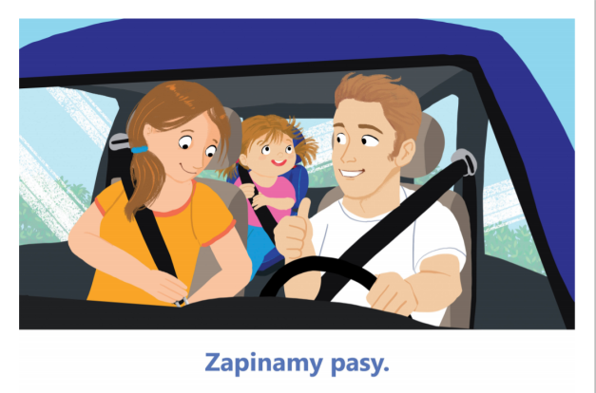 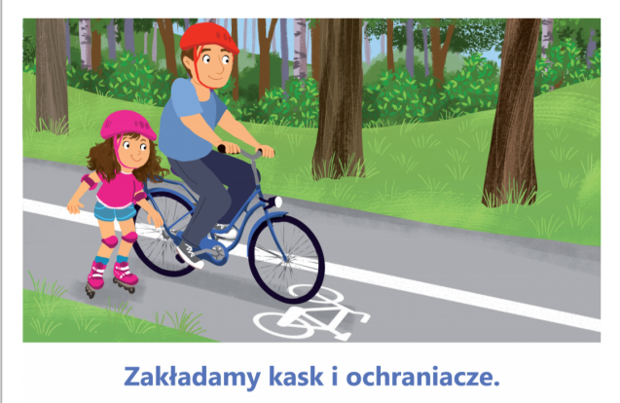

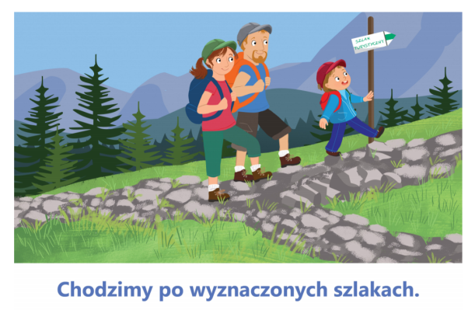 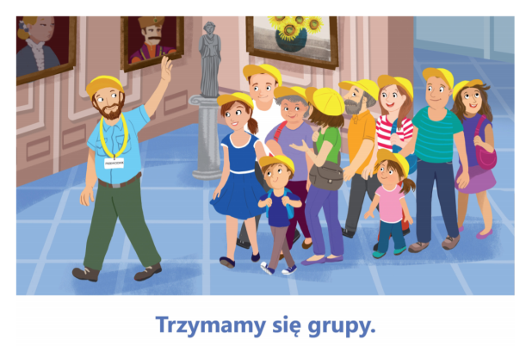

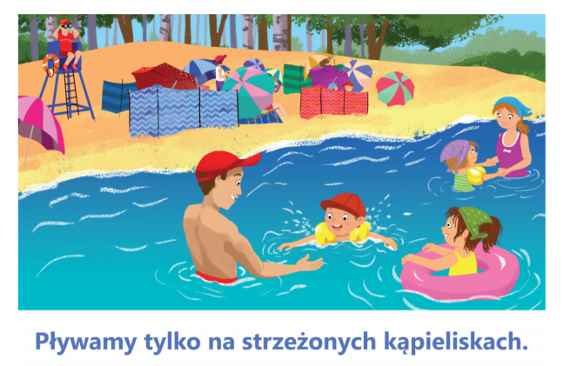 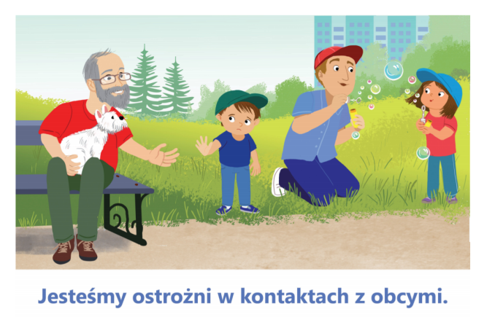

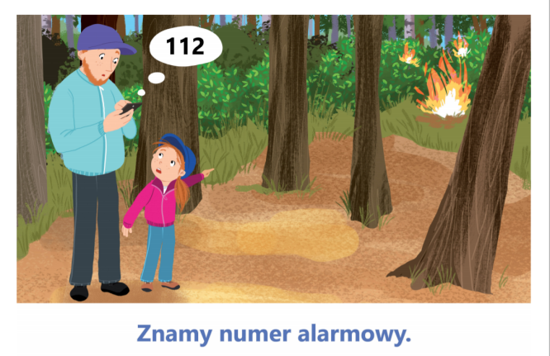 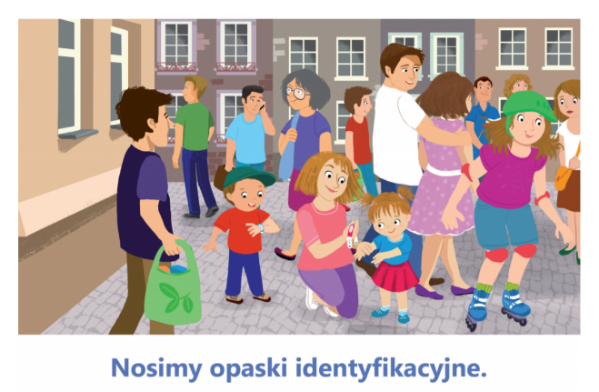

Dodatkowo rozmawiamy z dzieckiem na temat bezpiecznych zachowań podczas wakacji nad morzem, w górach oraz w lesie.

- Na co powinniśmy uważać będąc nad morzem? (parzące ameby, nie wchodzić do wody samemu, nie oddalać się od rodziców, nosić nakrycie głowy w słoneczne dni, …)

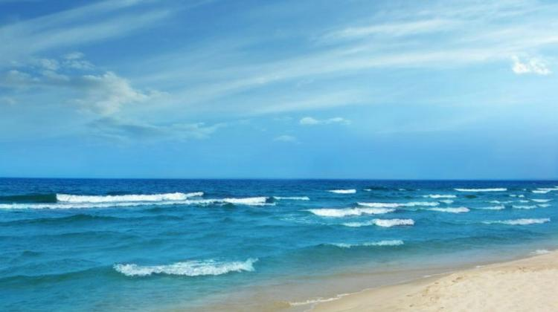

- Na co powinniśmy uważać będąc w górach? (mieć odpowiednie obuwie, nie oddalać się od rodziców, mieć nakrycie głowy w słoneczne dni, …)

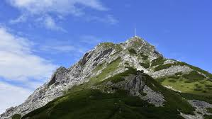

- Na co powinniśmy uważać będąc w lesie? (nie zrywać i nie jeść nieznanych roślin, grzybów, nie hałasować, nie łamać gałęzi drzew i krzewów, nie oddalać się od rodziców, …)

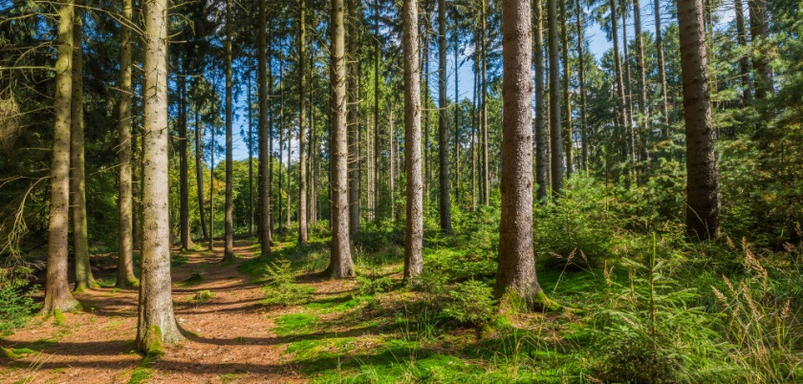

1. Bezpieczne i niebezpieczne zachowania – zabawa ruchowa

Przygotowujemy wycięte z papieru kartoniki w kolorze czerwonym oraz zielonym. Kolor zielony oznacza bezpieczne zachowanie, a kolor czerwony – niebezpieczne zachowanie. Dziecko biega po pokoju przy dźwiękach dowolnej muzyki. Na przerwę w grze opisujemy dowolne zachowanie podczas letnich aktywności np. Przed jazdą samochodem zapinamy pasy, Rozpalamy ognisko, gdzie tylko chcemy, Wchodzimy do morza tylko z rodzicami, Będąc w lesie zrywamy i jemy różne grzyby, itp. Dziecko ustala czy dane zachowanie jest bezpieczne czy tez nie. Jeśli jest bezpieczne – podnosi do góry zielony kartoniki, jeśli jest niebezpieczne – czerwony.

1. Gotowy na wakacje nad morzem – kolorowanie obrazka
2. Zabawa ruchowo-naśladowcza „Na plaży”

Nauczyciel pyta dzieci, co można robić na plaży. Potem dzieci naśladują wymienione czynności.

